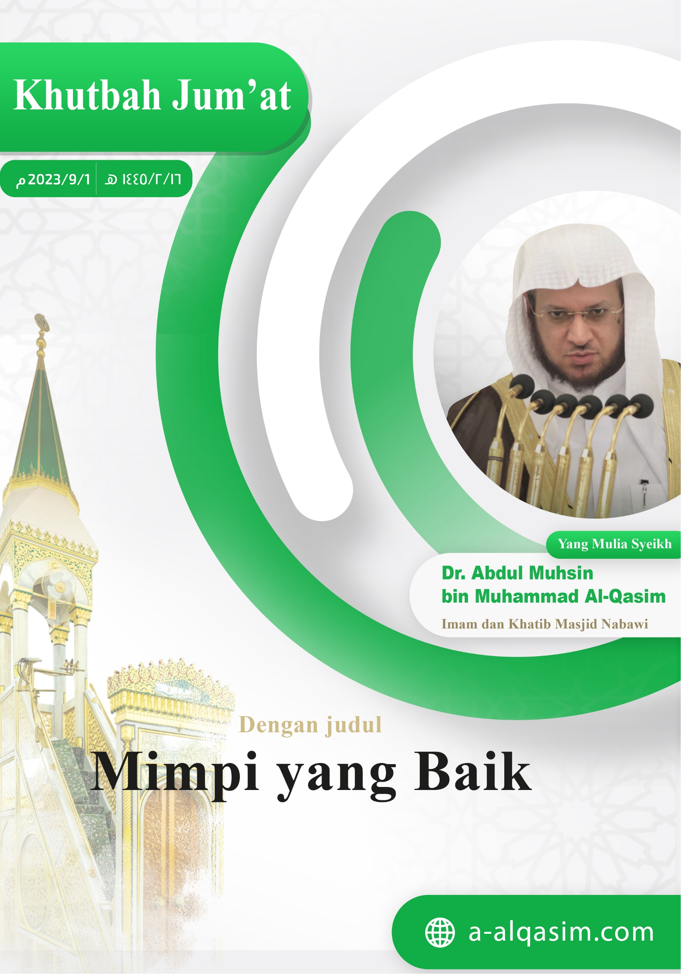

**MIMPI YANG BAIK [1]**

Sungguh segala puji bagi Allah; kita memuji, memohon pertolongan, serta meminta ampunan kepadaNya. Kita berlindung kepada Allah dari kejahatan jiwa dan keburukan amal perbuatan kita. Barangsiapa diberi hidayah oleh Allah maka tiada yang akan mampu menyesatkannya, dan barangsiapa disesatkan oleh Allah maka tiada yang akan mampu memberinya petunjuk. Aku bersaksi bahwa tiada Tuhan Yang berhak diibadahi dengan benar selain Allah semata, tiada sekutu bagiNya. Aku bersaksi bahwa Muhammad adalah hamba dan utusan-Nya. Semoga limpahan selawat dan salam Allah senantiasa tercurahkan atas beliau, keluarga, dan para sahabat beliau seluruhnya.

***Amma ba`du[2]*:**

Wahai sekalian hamba Allah! Bertakwalah kepada Allah dengan sebenar-benarnya, dan sadarilah selalu pengawasan-Nya atas setiap rahasia dan bisikan kalian.

Allah telah menyempurnakan nikmat-Nya atas para hamba, baik yang lahir maupun batin, ketika sadar maupun dalam mimpi. Dialah Yang Mengatur segala urusan di siang dan malam hari, Mahasuci Dia. Dengan hikmah-Nya Allah telah menghalangi makhluk-Nya dari ilmu gaib; tiada cara untuk mengetahuinya selain apa yang telah Allah beritahukan kepada para utusan-Nya. Allah -subhaanah- berfirman:

{ﳄ ﳅ ﳆ ﳇ ﳈ ﳉ ﳊ *  
ﳌ ﳍ ﳎ ﳏ ﳐ ﳑ ﳒ ﳓ ﳔ ﳕ ﳖ ﳗ ﳘ}

{Dia Maha Mengetahui yang gaib. Lalu, Dia tidak memperlihatkan yang gaib itu kepada siapa pun, kecuali kepada rasul yang diridai-Nya. Sesungguhnya Dia menempatkan penjaga-penjaga (malaikat) di depan dan di belakangnya.} (QS. Al-Jinn: 26-27).

Dan termasuk nikmat batin dan keajaiban penciptaan-Nya yang memukau, yaitu tersisanya sebagian dari kenabian untuk mengetahui perkara gaib, yang mana Dia memberitahukannya kepada hamba yang Dia kehendaki, yaitu di dalam mimpi mereka. Nabi Muhammad -shallallaahu `alayhi wasallam- bersabda: **“Tidak tersisa dari kenabian kecuali *mubasysyiraat*.”** Para sahabat pun bertanya, “Apakah itu *mubasysyiraat*?” Beliau pun menjawab, **“Mimpi yang baik.”** (HR. Bukhari) Fenomena ini mengandung kesempurnaan ilmu dan kelembutan Allah; yang dengannya bertambahlah keimanan seorang hamba. Allah mengabarkan kepadanya beberapa hal tentang masa lalu, masa kini, dan masa depan; hingga ia sama sekali tidak membutuhkan kedustaan para dukun dan oknum-oknum semisalnya. Selain itu, ia juga berisi motivasi untuk berbuat baik, peringatan dari keburukan, serta kabar gembira dan peringatan lainnya.

Mimpi memiliki kedudukan yang tinggi dalam Islam. Mimpilah yang menyertai para nabi di kala ujian dan prahara melanda dengan dahsyatnya, dan ia merupakan wahyu bagi para nabi, tidak selain mereka. Nabi Ibrahim berkata kepada Nabi Ismail -`alayhimassalaam-:

{ﳍ ﳎ ﳏ ﳐ ﳑ ﳒ ﳓ}

{Wahai anakku, sesungguhnya aku bermimpi bahwa aku menyembelihmu...} (QS. Ash-Shaffat: 102)

Allah pun meninggikan derajat Nabi Ibrahim lantaran beliau mempercayai mimpi dan melaksanakan perintah Tuhannya. Allah pun mengabadikan untuk beliau pujian yang baik, yang terus dikenang oleh generasi demi generasi. Allah -subhaanah- berfirman:

{ﱝ ﱞ ﱟ ﱠ * ﱢ ﱣ ﱤ * ﱦ ﱧ ﱨ}

{Kami mengabadikan untuknya (pujian) pada orang-orang yang datang kemudian, “Salam sejahtera atas Ibrahim.” Demikianlah Kami memberi balasan kepada orang-orang yang berbuat kebaikan.} (QS. Ash-Shaffat: 108-110)

Nabi Yusuf -`alayhissalaam- juga memulai hidup beliau dengan sebuah mimpi.

{ﲵ ﲶ ﲷ ﲸ ﲹ ﲺ ﲻ ﲼ ﲽ ﲾ ﲿ}

{(Ingatlah) ketika Yusuf berkata kepada ayahnya (Ya‘qub), “Wahai ayahku, sesungguhnya aku telah (bermimpi) melihat sebelas bintang, matahari, dan bulan. Aku melihat semuanya sujud kepadaku.”} (QS. Yusuf: 4)

Mimpi itu pun menjadi nyata dengan diiringi kemuliaan dan kehormatan bagi beliau.

{ﱺ ﱻ ﱼ ﱽ ﱾ ﱿ ﲀﲁ }

{Dia (Yusuf) menaikkan kedua ibu bapaknya ke atas singgasana. Mereka tunduk bersujud kepadanya (Yusuf).} (QS. Yusuf: 100)

Kebaikan dan cahaya pertama kali menghampiri umat ini melalui mimpi. Aisyah -radhiyallaah `anha- mengisahkan: “Permulaan wahyu yang dialami Rasulullah -shallallaahu `alayhi wasallam- adalah berupa mimpi yang benar dalam tidur beliau. setiap mimpi yang beliau lihat pastilah akan benar-benar terjadi dengan jelas, laksana fajar Subuh.” (HR. Bukhari dan Muslim)

Pada perang Badar, Allah memperlihatkan kemenangan kepada Sang Nabi melalui mimpi. Beliau pun mengabarkannya kepada para sahabatnya; maka tekad mereka pun membaja dan memucaklah keberanian mereka untuk memerangi para musuh meskipun jumlah mereka sedikit ketika itu. Allah -subhaanah- berfirman:

{ﲋ ﲌ ﲍ ﲎ ﲏ ﲐﲑ ﲒ ﲓ ﲔ ﲕ ﲖ ﲗ ﲘ ﲙ ﲚ ﲛﲜ }

{(Ingatlah) ketika Allah memperlihatkan mereka kepadamu (Nabi Muhammad) di dalam mimpimu (dalam jumlah) sedikit. Seandainya Allah memperlihatkan mereka kepadamu (dalam jumlah) banyak, niscaya kamu gentar dan kamu akan berbantah-bantahan dalam urusan itu, tetapi Allah telah menyelamatkan (kamu).} (QS. Al-Anfal: 43)

Allah juga memperlihatkan penaklukan Mekkah kepada Sang Nabi melalui mimpi sementara beliau masih berada di Madinah; dan jadilah ia sebagai kabar gembira bagi mereka. Allah -subhaanah- berfirman:

{ﲠ ﲡ ﲢ ﲣ ﲤ ﲥﲦ ﲧ ﲨ ﲩ ﲪ ﲫ ﲬ ﲭ   
ﲮ ﲯ ﲰ ﲱ ﲲﲳ}

{Sungguh, Allah benar-benar akan membuktikan kepada Rasul-Nya tentang kebenaran mimpinya dengan sebenar-benarnya, (yaitu) bahwa kamu pasti akan memasuki Masjidilharam, jika Allah menghendaki, dalam keadaan aman, dengan mencukur rambut kepala, dan memendekkannya, sedang kamu tidak merasa takut.} (QS. Al-Fath: 27) Maka Allah pun menaklukkan Mekkah untuk beliau setahun setelahnya.

Nabi Muhammad -shallallaahu `alayhi wasallam- biasa mengisahkan mimpinya kepada para sahabat. Bahkan setiap usai salat Subuh beliau selalu menghadapkan tubuh ke arah para sahabatnya lalu bertanya kepada mereka: **“Adakah salah seorang dari kalian yang bermimpi tadi malam?”** (HR. Bukhari dan Muslim)

Asal muasal syariat azan adalah persetujuan dari Nabi -shallallaahu `alayhi wasallam- terhadap mimpi Abdullah bin Zaid -radhiyallaah `anhu-. Abdullah mengisahkan: “Pada pagi hari aku pun memberitahukan mimpiku kepada Rasulullah -shallallaahu `alayhi wasallam-. Beliau pun bersabda: **‘Sungguh itu merupakan mimpi yang benar, *in syaa Allah*! Pergilah bersama Bilal; ajarkanlah kepadanya lafaz yang engkau dengar dalam mimpimu; agar kemudian ia mengumandangkannya sebagai azan!’**” (HR. Ahmad) Ibn Abdul Barr -rahimahullah- menyatakan: “Para ulama dari kalangan sahabat, tabiin, dan ulama Ahlusunah dari generasi sesudah mereka telah ijmak untuk mengimaninya.”

Mimpi ada 3 jenis. Yang pertama adalah kebenaran yang pasti akan terjadi, sedangkan dua jenis lainnya adalah bisikan setan atau mungkin saja hanyalah mimpi kosong. Nabi -shallallaahu `alayhi wasallam- bersabda: **“Mimpi ada 3 macam. Mimpi baik yang merupakan kabar gembira dari Allah, mimpi menyedihkan yang merupakan ulah setan, dan mimpi yang berasal dari bisikan jiwa seseorang.”** (HR. Muslim)

Mimpi baik akan menggembirakan seorang muslim namun tidak membuatnya terlena, dan ia merupakan bagian dari kenabian. Rasulullah -shallallaahu `alayhi wasallam- bersabda: **“Mimpi seorang mukmin adalah satu dari 46 bagian kenabian.”** (HR. Bukhari dan Muslim) Ia termasuk kabar gembira yang masih ada setelah usainya masa pengutusan para nabi. Nabi Muhammad -shallallaahu `alayhi wasallam- pernah ditanya tentang firman Allah -ta`ala-:

{ﱑ ﱒ ﱓ ﱔ ﱕ ﱖ ﱗﱘ}

{Bagi mereka berita gembira di dalam kehidupan di dunia dan di akhirat...} (QS. Yunus: 64)

Beliau pun menjawab: **“Yang dimaksud adalah mimpi baik yang dilihat atau diperlihatkan kepada seorang muslim.”** (HR. Ahmad)

Mimpi yang benar adalah salah satu bagian kenabian, dan kenabian adalah wahyu. Seorang yang berdusta tentang suatu mimpi, berarti telah berdusta atas nama Allah dengan menyatakan bahwa Allah telah memperlihatkan sesuatu kepadanya, padahal kenyataannya tidak. Rasulullah -shallallaahu `alayhi wasallam- bersabda: **“Sungguh termasuk dusta yang paling buruk adalah mengaku melihat mimpi yang tidak pernah dilihat.”** (HR. Bukhari) Dan pada Hari Kiamat kelak ia akan diperintahkan untuk mewujudkan apa yang tidak mampu ia lakukan, sebagai siksaan keras baginya. Rasulullah -shallallaahu `alayhi wasallam- bersabda: **“Barangsiapa mengaku bermimpi apa yang tidak ia mimpikan, ia akan diperintahkan untuk mengikat antara dua biji gandum, dan ia tidak akan mampu melakukannya!”** (HR. Bukhari)

Mimpi benar biasanya hanya dialami oleh hamba yang saleh, namun ia juga dapat dialami oleh selain mereka. Ingatlah bahwa Nabi Yusuf -`alayhissalaam- menakwilkan mimpi dua penghuni penjara yang pada akhirnya benar-benar terjadi, dan juga mimpi raja kafir tentang tujuh ekor sapi betina yang akhirnya juga terjadi. Imam Bukhari berkata dalam *Shahih*-nya: “Bab Mimpi para Narapidana, Pelaku Kerusakan, dan Orang Kafir.” Ibnu Hazm -rahimahullah- menjelaskan: “Terkadang mimpi orang kafir benar-benar terjadi, namun itu bukanlah bagian dari kenabian ataupun kabar gembira, melainkan peringatan baginya dan ibrah bagi selainnya.”

Mimpi siang hari juga dapat benar-benar terjadi sebagaimana mimpi malam hari. Suatu ketika Rasulullah -shallallaahu `alayhi wasallam- masuk menemui Ummu Hizam bintu Milhan -radhiyallaahu `anha- lalu tidur siang di rumahnya. Beliau pun bermimpi dalam tidurnya, lalu menceritakannya kepada Ummu Hizam. (HR. Bukhari dan Muslim)

Disunahkan bagi seseorang yang melihat mimpi indah untuk memuji Allah karenanya, menganggapnya sebagai kabar gembira, dan juga mengisahkannya kepada siapa pun yang ia inginkan, namun hendaknya ia mengindari orang yang hasad dan penuh tipu daya. Nabi Ya`qub -`alayhissalaam- berkata:

{ﱁ ﱂ ﱃ ﱄ ﱅ ﱆ ﱇ ﱈ ﱉ ﱊﱋ}

{Wahai anakku, janganlah engkau ceritakan mimpimu kepada saudara-saudaramu karena mereka akan membuat tipu daya yang sungguh-sungguh kepadamu!} (QS. Yusuf: 5)

Adapun jika melihat mimpi buruk, disunahkan baginya untuk berlindung kepada Allah dari keburukannya dan kejahatan setan, meludah tiga kali ke arah kirinya, berpindah arah tidur, tidak menceritakannya kepada siapa pun, dan juga hendaklah dia bangun dan melakukan salat. An-Nawawi -rahimahullah- menjelaskan: “Apabila ia hanya melakukan beberapa hal dari sekian anjuran di atas, maka itu sudah cukup untuk menangkal bahaya mimpi buruk dengan izin Allah; sebagaimana diterangkan oleh beberapa hadis.”

Takwil mimpi termasuk ilmu para nabi dan kaum mukminin, selain ia merupakan ilmu yang jarang ditemui lantaran memerlukan kombinasi antara bakat dan kemahiran, dan juga ia merupakan anugerah Allah kepada siapa pun yang Dia kehendaki. Allah -ta`ala- berfirman tentang Nabi Yusuf -`alayhissalaam-:

{ﲵ ﲶ ﲷ ﲸﲹ}

{...dan agar Kami mengajarkan kepadanya takwil mimpi...} (QS. Yusuf: 21)

Takwil mimpi juga termasuk kategori fatwa; tidak seorang pun diperbolehkan berbicara tentangnya tanpa ilmu. Nabi Yusuf -`alayhissalaam- berkata kepada dua penghuni penjara:

{ ﲛ ﲜ ﲝ ﲞ ﲟ}

{Telah terjawab perkara yang kamu berdua tanyakan fatwanya (kepadaku).} (QS. Yusuf: 41)

Si Raja juga mengatakan:

{ﳆ ﳇ ﳈ}

{berilah fatwa kepadaku perihal mimpiku itu...} (QS. Yusuf: 43)

Seorang mantan penghuni penjara mengatakan kepada Nabi Yusuf:

{ ﱚ ﱛ ﱜ ﱝ }

{Fatwakanlah kepada kami (takwil mimpi) tentang tujuh ekor sapi...} (QS. Yusuf: 46)

Takwil mimpi dapat disimpulkan berdasarkan analogi, permisalan, atau mengiaskan perkara nalar dengan kenyataan. Ibnul Qayyim -rahimahullah- menjelaskan: “Seluruh permisalan yang tertera dalam Al-Quran merupakan dasar dan kaedah bagi ilmu takwil mimpi bagi orang yang mahir menyimpulkan darinya. Oleh karenanya semakin baik pemahaman seseorang terhadap Al-Quran maka akan semakin akurat pula takwil mimpinya. Pondasi ilmu takwil mimpi yang benar hanyalah disarikan dari pelita Al-Quran.”

Barangsiapa ingin mengetahui takwil mimpinya, maka janganlah ia bertanya kecuali kepada ahlinya. Ketahuilah bahwa tidak semua orang yang unjuk diri sebagai penakwil mimpi adalah ahli takwil yang sebenarnya. Seorang yang hanya mempelajari literatur perihal takwil mimpi juga belum tentu dapat menakwilkan, karena takwil mimpi terkait erat dengan pribadi orang yang bermimpi, zaman, dan lokasi hidupnya. Pernah ditanyakan kepada Imam Malik -rahimahullah-: “Apakah setiap orang mampu menakwil mimpi?” Beliau pun balik bertanya: “Apakah pantas jika kenabian dipermainkan?!”

Orang yang dianugerahi oleh Allah kemahiran dalam menakwil mimpi hendaklah senantiasa bertakwa kepada Allah dan berhati-hati dari penyakit gila pujian dan ketenaran, hendaklah ia selalu memohon pertolongan dan bimbingan kepada Tuhannya, dan ia harus mewaspadai penyakit `ujub (keangkuhan) yang selalu mencabut habis kenikmatan. Wajib baginya untuk bersyukur kepada Allah atas nikmat tersebut. Ingatlah ucapan Nabi Yusuf -`alayhissalaam-:

{ﲮ ﲯ ﲰ ﲱ ﲲ ﲳ ﲴ ﲵ ﲶﲷ}

{Tuhanku, sungguh Engkau telah menganugerahkan kepadaku sebagian kekuasaan dan telah mengajarkan kepadaku sebagian takwil mimpi...} (QS. Yusuf: 101)

Seorang mufti, penakwil mimpi, atau dokter adalah sosok yang mengetahui rahasia dan aib manusia yang tidak diketahui oleh selain mereka; karenanya mereka wajib untuk selalu menjaga kerahasiaan hal-hal yang tak pantas untuk diketahui khalayak.

Mimpi yang benar itu pasti akan menjadi nyata, baik ia telah ditakwil ataupun belum. Perhatikan bagaimana Nabi Ya`qub berpesan kepada Nabi Yusuf untuk tidak menceritakan mimpinya (QS. Yusuf: 5), dan ia pun tidak menakwilnya, namun demikian mimpi tersebut tetap menjadi kenyataan. Seorang penakwil hanya berusaha menyingkap tabir dari hakekat mimpi; ia mungkin saja benar sebagaimana ia pun mungkin salah. Setelah mendengar takwil mimpi oleh Abu Bakr -radhiyallaah `anhu-, Rasulullah -shallallaahu `alayhi wasallam- bersabda: **“Sebagian takwilmu itu benar, namun sebagiannya lagi salah.”** (HR. Bukhari dan Muslim)

Takwil mimpi benar mungkin saja terjadi secara langsung, dan bisa pula tertunda dalam kurun waktu sebentar ataupun lama. Abdullah bin Syaddad -rahimahullah- mengatakan: “Takwil mimpi Nabi Yusuf -`alayhisalaam- terjadi setelah berlalu 40 tahun, dan itulah kurun waktu terlama untuk terjadinya takwil suatu mimpi.” Hendaklah setiap muslim meyakini bahwa apapun yang Allah takdirkan untuknya adalah kebaikan, baik di masa kini maupun yang akan datang.

Kini, tatkala zaman semakin jauh dari masa kenabian dan bekas-bekasnya, Allah memberikan ganti kepada kaum mukminin berupa mimpi yang benar. Nabi Muhammad -shallallaahu `alayhi wasallam- bersabda: **“Apabila Hari Kiamat semakin dekat, hampir seluruh mimpi seorang mukmin menjadi kenyataan.”** (HR. Bukhari dan Muslim) Adapun di masa terang benderangnya cahaya kenabian, maka ia sudah cukup sebagai pengganti dari mimpi.

Mimpi yang paling benar adalah mimpi orang yang paling jujur lisannya di alam nyata. Nabi -shallallaahu `alayhi wasallam- bersabda: **“Orang yang paling benar mimpinya adalah yang paling jujur lisannya.”** (HR. Muslim) Ibnu Hajar -rahimahullah- menjelakan: “Seorang yang terbiasa jujur di alam sadar, kebiasaan tersebut akan mengikutinya di alam mimpi; ia pun tidaklah bermimpi kecuali kebenaran. Tentu ini bertolak belakang dengan orang yang hobi berdusta dan memanipulasi; hatinya rusak sehingga ia hanyalah bermimpi kosong atau mimpi yang menyesatkan.”

Senantiasalah jujur dalam berucap, teruslah bertakwa; Anda akan meraih kebaikan dunia dan Akhirat!

***Saya berlindung kepada Allah dari setan yang terkutuk***

{ﱺ ﱻ ﱼ ﱽ ﱾ ﱿ ﲀﲁ ﲂ ﲃ ﲄ ﲅ ﲆ ﲇ ﲈ ﲉ ﲊ ﲋ ﲌﲍ}

{Dia (Yusuf) menaikkan kedua ibu bapaknya ke atas singgasana. Mereka tunduk bersujud kepadanya (Yusuf). Dia (Yusuf) berkata, “Wahai ayahku, inilah takwil mimpiku yang dahulu itu. Sungguh, Tuhanku telah menjadikannya kenyataan...} (QS. Yusuf: 100)

Semoga Allah melimpahkan berkah kepada saya dan jemaah sekalian dengan Al-Quran yang agung...

**KHOTBAH KEDUA**

Segala puji bagi Allah atas kebaikan-Nya dan segala syukur untukNya atas taufik dan karunia-Nya. Saya bersaksi bahwa tiada Tuhan Yang berhak disembah selain Allah, tiada sekutu bagiNya, sebagai bentuk pengagungan terhadapNya. Saya bersaksi bahwa Muhammad adalah hamba dan utusan-Nya. Semoga limpahan selawat dan salam Allah senantiasa tercurahkan atas beliau, keluarga, dan seluruh sahabatnya.

Agama telah sempurna dengan wafatnya Nabi Muhammad -shallallaahu `alayhi wasallam-. Mimpi tidaklah dapat dijadikan sandaran untuk menetapkan hukum agama. Asy-Syathibi -rahimahullah- menjelaskan: “Fungsi dari mimpi hanyalah sebagai pembawa kabar gembira dan peringatan, bukan menetapkan hukum syariat.”

Allah telah menjaga Nabi kita -shallallaahu `alayhi wasallam- dari setan yang hendak menyerupainya. Barangsiapa bermimpi melihat beliau -shallallaahu `alayhi wasallam-, berarti ia benar-benar melihat beliau. Rasulullah -shallallaahu `alayhi wasallam- bersabda: **“Barangsiapa bermimpi melihatku berarti ia benar-benar melihatku, karena setan tak mampu menjelma dalam wujud diriku.”** (HR. Bukhari dan Muslim) Bermimpi melihat Nabi -shallallaahu `alayhi wasallam- tidaklah membuat seseorang menjadi lebih baik dari selain dirinya. Dan barangsiapa bermimpi melihat sosok yang mengaku sebagai beliau namun tidak sesuai dengan kriteria fisik beliau yang disebutkan dalam hadis dan Sirah Nabawiyyah, atau bermimpi melihat sosok yang mengaku sebagai beliau namun memerintahkan kebatilan, berarti itu adalah mimpi kosong belaka. Kebaikan hanyalah dapat diraih dengan mengikuti Rasulullah -shallallaahu `alayhi wasallam-.

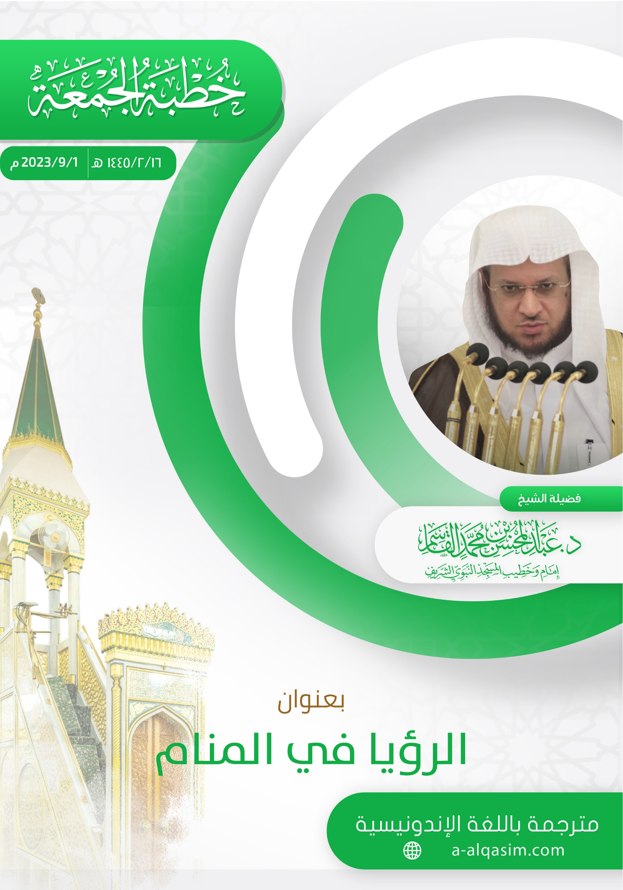

1. Disampaikan pada Jumat, 16 Safar 1445H, di Masjid Nabawi.
2. Sebuah ungkapan yang biasa digunakan dalam Bahasa Arab untuk menandakan permulaan topik pembicaraan setelah mukadimah.